ZPG Wirtschaft
Der Arbeitsmarkt – zwischen ökonomischen Anforderungen
und gesellschaftlichen Wertmaßstäben
Doppelstunde (AM 2): Die Lage am deutschen Arbeitsmarkt: Alles in Ordnung?

Ziele der Doppelstunde:
- Überblick über zentrale Aspekte des Zustandes/ der Entwicklung des Arbeitsmarktes in Deutschland
- Ausgangspunkt für die Vorstrukturierung der Unterrichtseinheit
- SuS entwickeln Thesen zu möglichen Ursachen und Folgen
- Training des Operators „charakterisieren“: „Sachverhalte mit ihren typischen Merkmalen und in ihren Grundzügen bestimmen“
Nun AF II: „Anforderungsbereich II umfasst das selbstständige Erklären, Bearbeiten und Ordnen bekannter Sachverhalte sowie das angemessene Anwenden gelernter Inhalte und Methoden auf andere Sachverhalte (Reorganisations- und Transferleistungen).“
- SuS fokussieren auf
- das Wesentliche
- das vorgegebene Thema, wählen demzufolge die adäquaten Materialien aus
- Differenzierung möglich

I. inhaltsbezogene Kompetenzen: [Grundlagen der Ökonomie]
(6) die wirtschaftliche Lage Deutschlands anhand von Konjunkturindikatoren analysieren

II. prozessbezogene Kompetenzen
Analysekompetenz
2. ökonomische Phänomene und Probleme erkennen und selbstständig Fragen zu Ursachen, Verlauf und Ergebnissen ökonomischer Prozesse entwickeln (I)
Methodenkompetenz
1. Quellen für Informationen zur Bewältigung ökonomischer Lebenssituationen sowie über Berufe, Bildungs- und Berufswege benennen und selbstständig mithilfe von Print- und elektronischen Medien sowie durch Erkundung oder Expertenbefragung erforschen
3. die Interessen der Quellenherausgeber von Informationen ökonomischer Denkweisen identifizieren und die Validität sowie Objektivität von Informationen erkennen
4. Problemlösungsmethoden anwenden und dabei Folgeschritte beachten: Probleme erkennen, Lösungen suchen, Lösungen bewerten sowie Lösungen umsetzen (zum Beispiel Stärken-Schwächen-Analyse, Szenariotechnik, Vernetzungsdiagramm)
5. ökonomische Sachverhalte grafisch darstellen und auswerten

III. Operator Charakterisieren
IV. Stundenverlauf
Unterrichts-phase | Inhalte | Sozialform | Material
Einstieg | Die Lage am deutschen Arbeitsmarkt: Alles in Ordnung? | Positionslinie | teacheconomy
Erarbeitung | Charakterisierung der Lage am deutschen Arbeitsmarkt anhand unterschiedlicher Aspekte  - SuS müssen auf die geeigneten Statistiken fokussieren  - Thesenbildung  Alternative: SuS entwickeln Thesen aus vorgegebenen Satzanfängen und recherchieren mögliche Indikatoren | Arbeitsteilige GA | M 1- M21  Wiederholung Statistikanalyse
Auswertung | Präsentation der Ergebnisse | dezentral (Gruppen mischen)
Ergebnis-sicherung | Ergebnisse bzw. Thesen der SuS dienen einem Überblick sowie der Strukturierung der UE | L-S-G
Problemati-sierung/ Urteils-bildung | Erörtern Sie die Frage, inwiefern am deutschen Arbeitsmarkt alles in Ordnung ist. | Amerikanische Debatte  Oder Pro und Contra: -Debatte: Hier und hier
 | Erneute Abstimmung der SuS: Die Lage am deutschen Arbeitsmarkt: Alles in Ordnung?

Überblick über Angebot und Nachfrage auf dem Arbeitsmarkt

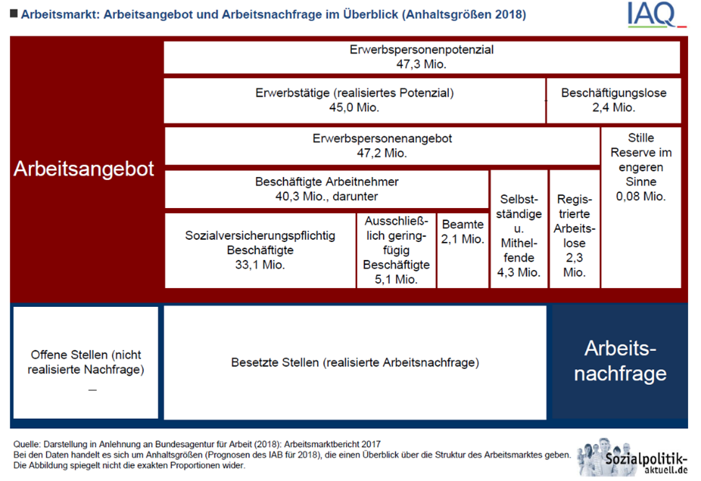
Alternative:
Ordnen Sie die Informationen zum Arbeitsmarkt dem leeren Schaubild zu
http://www.sozialpolitik-aktuell.de/arbeitsmarkt-datensammlung.html#arbeitsmarkt_im_ueberblick (Abruf: 20.12.2019)
1. Einstieg
Digitale Positionslinie zu folgender These erstellen:
Die gegenwärtige Lage am deutschen Arbeitsmarkt ist sehr gut.

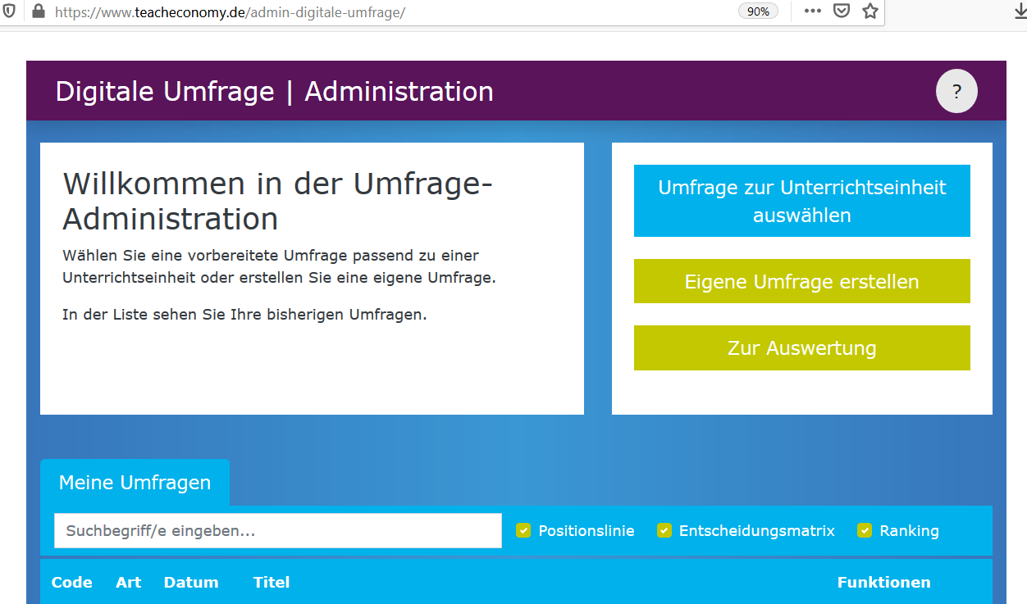

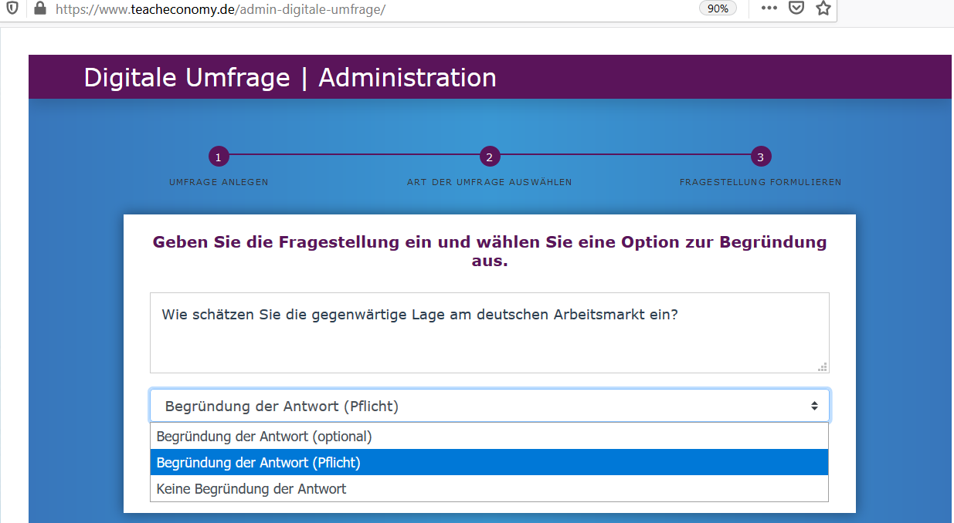
https://www.teacheconomy.de/admin-digitale-umfrage/ (Abruf: 20.12.2019)

2. Erarbeitung

Aufgaben:
1. Charakterisieren Sie in arbeitsteiliger Gruppenarbeit den deutschen Arbeitsmarkt anhand bestimmter Kriterien.
Beachten Sie dabei den Operator „Charakterisieren“ („Sachverhalte mit ihren typischen Merkmalen und in ihren Grundzügen bestimmen“).
- Ordnen Sie dazu dem vorgegebenen Themenfeld die entsprechenden Materialien zu und - ordnen Sie diese nach geeigneten Themen (Oberbegriffen) ein.

Ordnen nach Oberbegriffen | Charakterisieren von vorliegenden Materialien
Oberbegriff 1 | Mx: Grundzüge mit typischen Merkmalen
Oberbegriff 2  (...) | My: Grundzüge mit typischen Merkmalen  (...)

Mögliche Differenzierung:
Stufen | 1 | 2 | 3 | 4
Unterstützung | Frei (ohne Unterstützung) | Material vorgeben | Struktur vorgeben | Aspekte/Satzanfänge vorgeben
Beispiel Erwerbs-formen |  | M 1, M 18, M 21 | - Entwicklung der Beschäftigungsformen  - Entwicklung der sozialversiche-rungspflichtigen Beschäftigung  - Struktur der Niedriglohn-beschäftigten | Zu den atypischen Beschäftigungsformen zählen ...  Aus der Abbildung ist ersichtlich, ...  Im besonderen Maße ...  Im Verhältnis zur sozialversicherungspflichtigen Vollzeitbeschäftigung fällt auf, ...

I. Erwerbsformen:
1. Charakterisieren Sie Zustand und Entwicklung unterschiedlicher Erwerbsformen im dargestellten Zeitraum anhand geeigneter Materialien.
Differenzierung 2: „Charakterisieren Sie (...) anhand von M1, M18, M21“
2a) Erstellen Sie Thesen bzgl. möglicher Ursachen und Folgen der dargestellten Merkmale.
2b) Begründen Sie, mit welchen Indikatoren die Thesen überprüft werden können.
3. Gestalten Sie als Hausaufgabe eine Recherche in der WSI „Datenbank atypische Beschäftigung“ zum Anteil der atypisch Beschäftigten in Ihrem Landkreis und vergleichen Sie diesen mit den Daten von Baden-Württemberg bzw. von Deutschland.

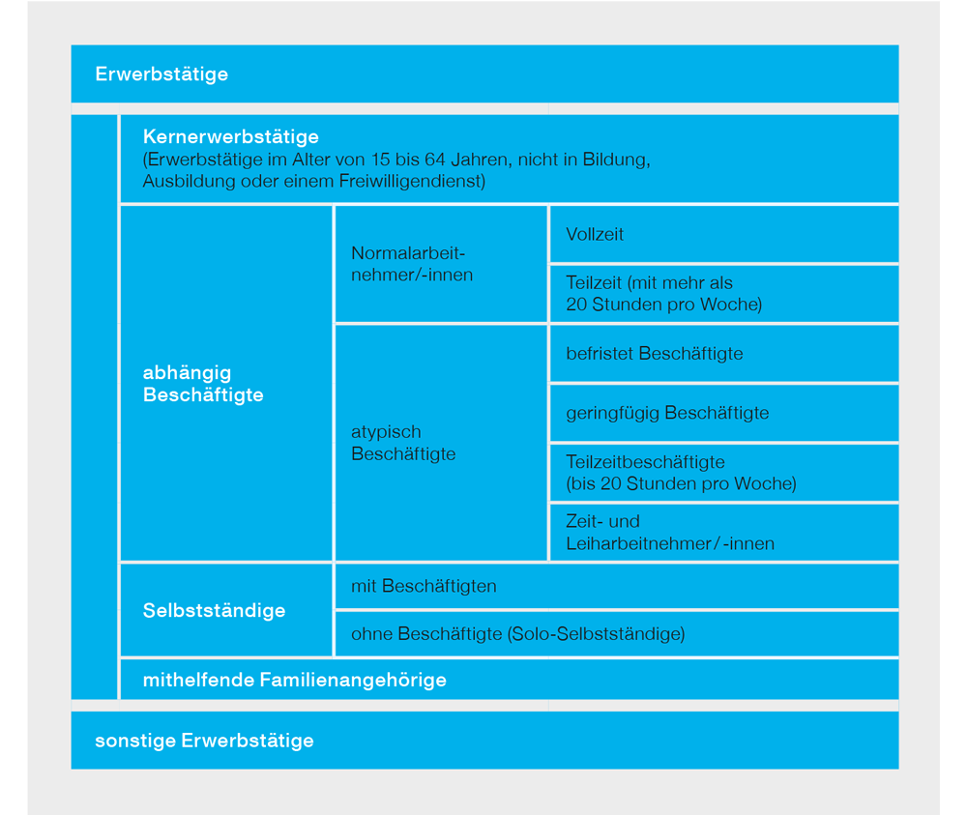
Erwerbsformen Lizenz: cc by-nc-nd/3.0/de/ (bpb) https://www.bpb.de/nachschlagen/datenreport-2018/arbeitsmarkt-und-verdienste/278101/atypische-beschaeftigung-normalarbeitsverhaeltnis-und-selbststaendigkeit (Abruf: 20.12.2019)

Normalarbeitsverhältnis
Unter einem Normalarbeitsverhältnis wird ein abhängiges Beschäftigungsverhältnis verstanden, das in Vollzeit oder in Teilzeit ab 21 Wochenstunden und unbefristet ausgeübt wird. Ein Normalarbeitnehmer arbeitet zudem direkt in dem Unternehmen, mit dem er einen Arbeitsvertrag hat. Bei Zeitarbeitnehmerinnen und -arbeitnehmern, die von ihrem Arbeitgeber – der Zeitarbeitsfirma – an andere Unternehmen verliehen werden, ist das nicht der Fall.

Arbeitnehmerinnen und Arbeitnehmer mit Normalarbeitsverhältnis sind voll in die sozialen Sicherungssysteme wie Arbeitslosenversicherung, Rentenversicherung und Krankenversicherung integriert. Das heißt, sie erwerben über die von ihrem Erwerbseinkommen abgeführten Beiträge Ansprüche auf Leistungen aus den Versicherungen (oder haben entsprechende Ansprüche als Beamter).
Aus: https://www.destatis.de/DE/Themen/Arbeit/Arbeitsmarkt/Glossar/normalarbeitsverhaeltnis.html (Abruf: 20.12.2019)

Atypische Beschäftigung
Zu den atypischen Beschäftigungsformen werden – in Abgrenzung vom Normalarbeitsverhältnis – Teilzeitbeschäftigungen mit 20 oder weniger Arbeitsstunden pro Woche, geringfügige Beschäftigungen, befristete Beschäftigungen sowie Zeitarbeitsverhältnisse gezählt.
Im Gegensatz zum Normalarbeitsverhältnis, das in der Regel darauf ausgerichtet ist, den eigenen Lebensunterhalt und eventuell den von Angehörigen voll zu finanzieren, können atypische Beschäftigungsformen diesen Anspruch häufig nur bedingt erfüllen. Sie sind jedoch nicht mit prekärer Beschäftigung gleichzusetzen. Prekäre Beschäftigung zeichnet sich durch ein erhöhtes Armutsrisiko des/der Beschäftigten aus, welches zusätzlich von der persönlichen Berufsbiografie und dem persönlichen Haushaltskontext abhängig ist. Die hier angesprochenen Formen atypischer Beschäftigung können durchaus absichtlich gewählt sein, weil sich beispielsweise im konkreten Fall dadurch berufliche und andere persönliche Interessen besser kombinieren lassen.
aus: https://www.destatis.de/DE/Themen/Arbeit/Arbeitsmarkt/Glossar/atypische-beschaeftigung.html (Abruf: 20.12.2019)

Prekäre Beschäftigung
Vgl. https://www.bpb.de/politik/innenpolitik/arbeitsmarktpolitik/178192/normalarbeitsverhaeltnis (Abruf 05.06.2020)
Aus: Friedrich-Ebert-Stiftung (Hrsg.) (2006): Prekäre Arbeit. Ursachen, Ausmaß, soziale Folgen und subjektive Verarbeitungsformen unsicherer Beschäftigungsverhältnisse. Bonn. S. 17

II. Erwerbstätigkeit und Arbeitslosigkeit
1. Charakterisieren Sie Zustand und Entwicklung der Erwerbstätigkeit und der Arbeitslosigkeit im dargestellten Zeitraum anhand geeigneter Materialien.
Differenzierung 2: „Charakterisieren Sie (...) anhand von M3, M5, M7, M10, M13“
2a) Erstellen Sie Thesen bzgl. möglicher Ursachen und Folgen der dargestellten Merkmale.
2b) Begründen Sie, mit welchen Indikatoren die Thesen überprüft werden können.
3. Überprüfen Sie, inwiefern im dargestellten Zeitraum neue Jobs entstanden sind.

III. Lohnentwicklung
1. Charakterisieren Sie die Lohnentwicklung im dargestellten Zeitraum anhand geeigneter Materialien.
Differenzierung 2: „Charakterisieren Sie (...) anhand von M2, M6, M8, M11“
2a) Erstellen Sie Thesen bzgl. möglicher Ursachen und Folgen der dargestellten Merkmale.
2b) Begründen Sie, mit welchen Indikatoren die Thesen überprüft werden können.
3. Gestalten Sie als Hausaufgabe eine Recherche auf der Seite des Statistischen Bundesamtes, wie viel man in einem Wirtschaftszweig Ihrer Wahl im Moment verdient.

IV. Arbeitsmarkt für Pflegekräfte
1. Charakterisieren Sie den Arbeitsmarkt für Pflegekräfte im dargestellten Zeitraum anhand geeigneter Materialien.
Differenzierung 2: „Charakterisieren Sie (...) anhand von M6, M12, M15, M17.“
2a) Erstellen Sie Thesen bzgl. möglicher Ursachen und Folgen der dargestellten Merkmale.
2b) Begründen Sie, mit welchen Indikatoren die Thesen überprüft werden können.
3. Gestalten Sie eine Recherche über die Höhe der Entgelte im Altenpflegebereich (821) im Vergleich zu anderen Berufen.

V. Fachkräftemangel?
1. Charakterisieren Sie anhand geeigneter Materialien, inwiefern es einen Fachkräfteengpass im dargestellten Zeitraum gab.
Differenzierung 2: „Charakterisieren Sie (...) anhand von M4, M14, M19.“
2a) Erstellen Sie Thesen bzgl. möglicher Ursachen und Folgen des dargestellten Befundes.
2b) Begründen Sie, mit welchen Indikatoren die Thesen überprüft werden können.
3. Der Fachkräftemangel gilt als „größtes Geschäftsrisiko für Unternehmen“. Erläutern Sie diese Aussage mit Blick auf den Wirtschaftskreislauf.
Fachkräftemangel liegt vor, wenn
- die regionale Vakanzzeit ab 30 Prozent über dem Bundes- bzw. Landesdurchschnitt aller Berufe liegt und
- es weniger als 200 Arbeitslose je 100 gemeldete Stellen gibt und
- die berufsspezifische Arbeitslosenquote (soweit vorhanden) nicht höher als 3 Prozent liegt
Die abgeschlossene Vakanzzeit misst die Zeit vom gewünschten Besetzungstermin bis zur Abmeldung einer Stellebei der BA/Jobcenter. Von Engpass oder Problemen bei der Besetzung von Arbeitsstellen wird gesprochen, wenn die Besetzung freier Stellen deutlich länger dauert als „üblich“ bzw. als von den Betrieben für vertretbar gehalten wird oder wenn die Suche mangels Erfolgsaussichten ganz aufgegeben wird. Die Vakanzzeit unterscheidet sich nach Bundesländern deutlich. Dies geht auf unterschiedliche Wirtschafts- und Arbeitsmarktstrukturen in den Bundesländern zurück.
Aus: Bundesagentur für Arbeit, Statistik/Arbeitsmarktberichterstattung, Berichte: Blickpunkt Arbeitsmarkt – Fachkräfteengpassanalyse – Methode und Be-griffe, Nürnberg, Dezember 2018
https://statistik.arbeitsagentur.de/Statischer-Content/Arbeitsmarktberichte/Fachkraeftebedarf-Stellen/Fachkraefte/Fachkraefteengpassanalyse-Methode-und-Begriffe.pdf (Abruf: 20.12.2019)

VI. Frauen auf dem Arbeitsmarkt
1. Charakterisieren Sie die Position von Frauen auf dem Arbeitsmarkt anhand geeigneter Materialien.
Differenzierung 2: „Charakterisieren Sie (...) anhand von M9, M16, M20.“
2a) Erstellen Sie Thesen bzgl. möglicher Ursachen und Folgen der dargestellten Merkmale.
2b) Begründen Sie, mit welchen Indikatoren die Thesen überprüft werden können.
3. Gestalten Sie eine Recherche zu weiteren Untersuchungsaspekten.

Alternative:
1. Vervollständigen Sie folgende Satzanfänge:
1. Im Vergleich zu anderen Ländern sind die Löhne in Deutschland in den letzten Jahren ...
2. Fachkräftemangel gibt es besonders ....
3. Von Arbeitslosigkeit betroffen sind besonders ...
4. Die Arbeitszeit hat in den letzten Jahren ...
5. Im Niedriglohnsektor besonders beschäftigt sind v.a. ...
6. Der Niedriglohnsektor hat seit 2000 ...
2. Überprüfen Sie Ihre Thesen mithilfe empirischer Daten.

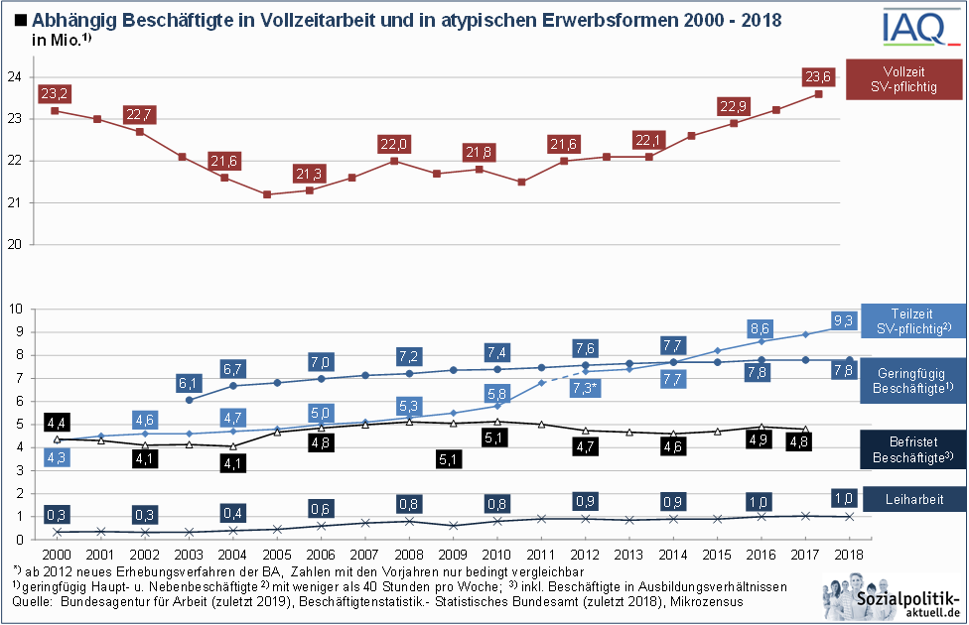
M 1

http://www.sozialpolitik-aktuell.de/tl_files/sozialpolitik-aktuell/_Politikfelder/Arbeitsmarkt/Datensammlung/PDF-Dateien/abbIV29.pdf (Abruf: 20.12.2019)

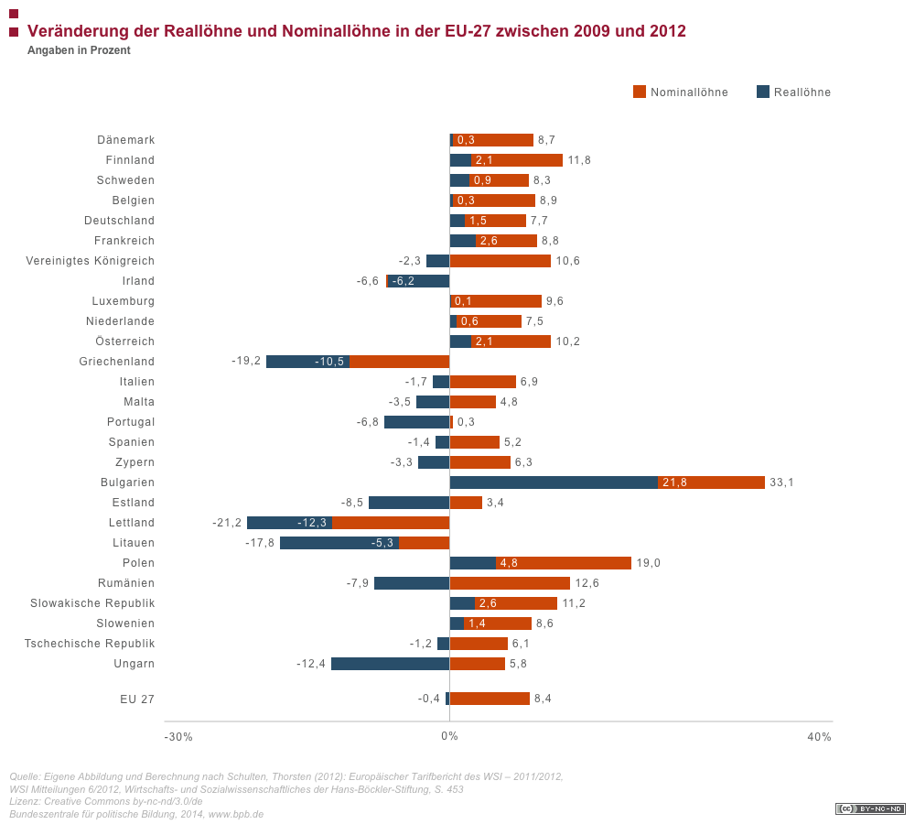
M 2

Guido Zinke [ CC BY-NC-ND 3.0 DE https://creativecommons.org/licenses/by-nc-nd/3.0/de/ ] via https://www.bpb.de/system/files/dokument_pdf/08_04_veraenderung_eu_27_1.pdf (Abruf: 20.12.2019)

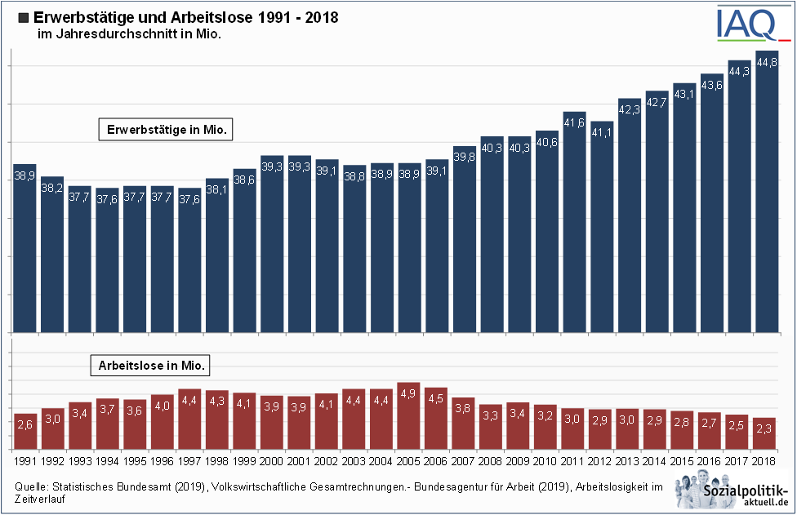
M 3

http://www.sozialpolitik-aktuell.de/tl_files/sozialpolitik-aktuell/_Politikfelder/Arbeitsmarkt/Datensammlung/PDF-Dateien/abbIV7.pdf (Abruf: 20.12.2019)
M 4
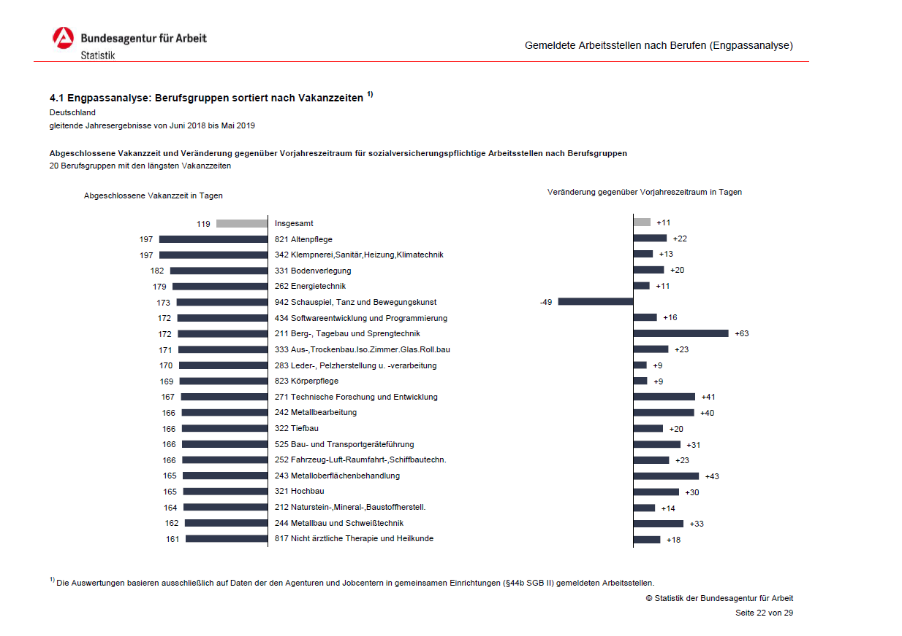

Aus: Statistik der Bundesagentur für Arbeit, Berichte: Analyse Arbeitsmarkt, Gemeldete Arbeitsstellen nach Berufen (Engpassanalyse), Mai 2019
https://statistik.arbeitsagentur.de/Statistikdaten/Detail/201905/analyse/analyse-d-gemeldete-arbeitsstellen-kldb2010/analyse-d-gemeldete-arbeitsstellen-kldb2010-d-0-201905-pdf.pdf (Abruf: 20.12.2019)
Hinweis: Die Vakanzzeit misst die Zeit zwischen dem geplanten Besetzungstermin und dem tatsächlichen Abschluss des Arbeitsvertrages.

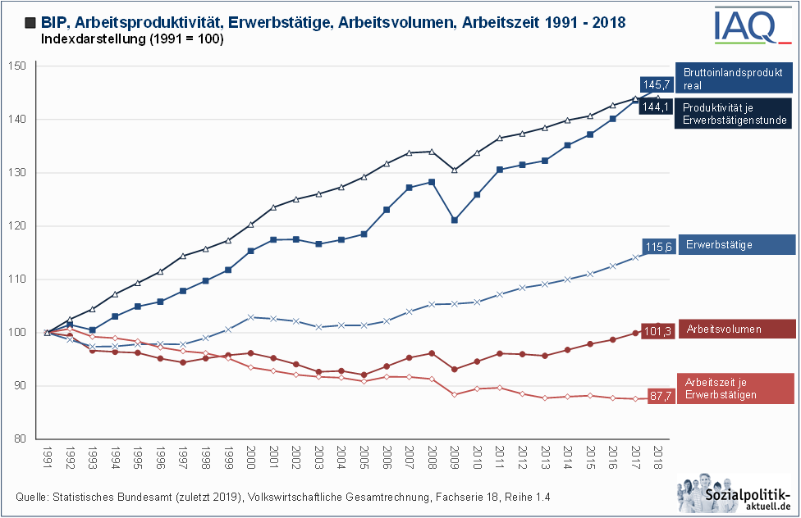
M 5
http://www.sozialpolitik-aktuell.de/tl_files/sozialpolitik-aktuell/_Politikfelder/Arbeitsmarkt/Datensammlung/PDF-Dateien/abbIV66.pdf (Abruf: 20.12.2019)
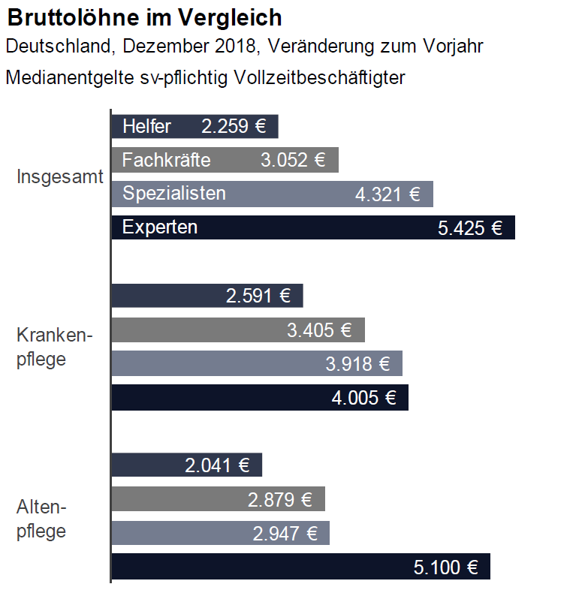
M 6

Statistik der Bundesagentur für Arbeit Berichte: Blickpunkt Arbeitsmarkt – Arbeitsmarktsituation im Pflegebereich, Nürnberg, Mai 2020

https://statistik.arbeitsagentur.de/Statischer-Content/Arbeitsmarktberichte/Berufe/generische-Publikationen/Altenpflege.pdf (Abruf: 05.06.2020)

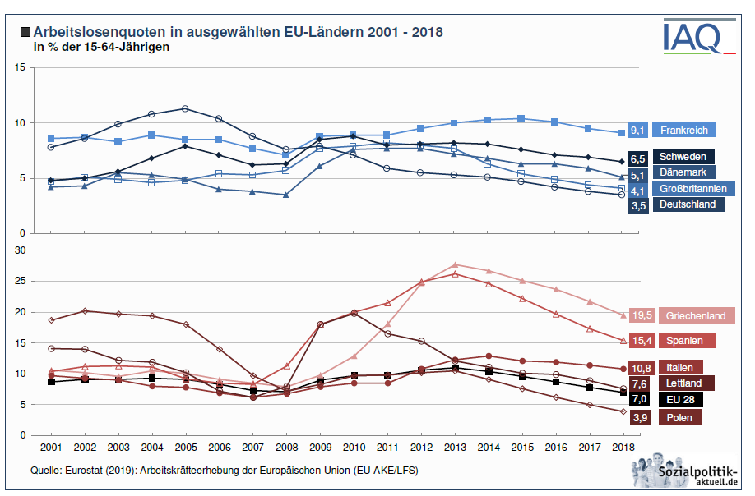
M 7
http://www.sozialpolitik-aktuell.de/tl_files/sozialpolitik-aktuell/_Politikfelder/Europa-Internationales/Datensammlung/PDF-Dateien/abbX18.pdf (Abruf: 20.12.2019)

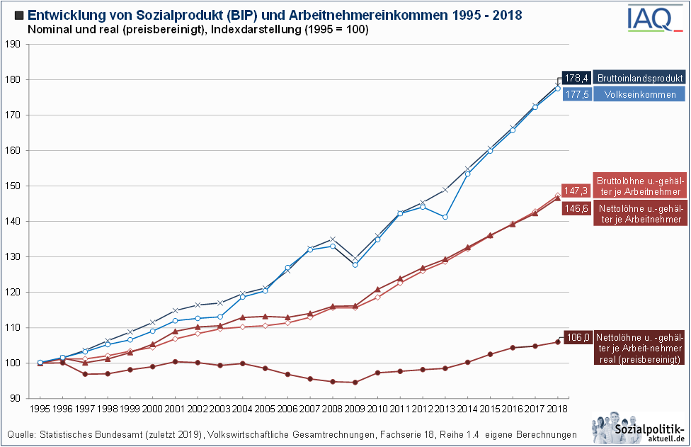
M 8

http://www.sozialpolitik-aktuell.de/tl_files/sozialpolitik-aktuell/_Politikfelder/Einkommen-Armut/Datensammlung/PDF-Dateien/abbIII1.pdf (Abruf: 20.12.2019)

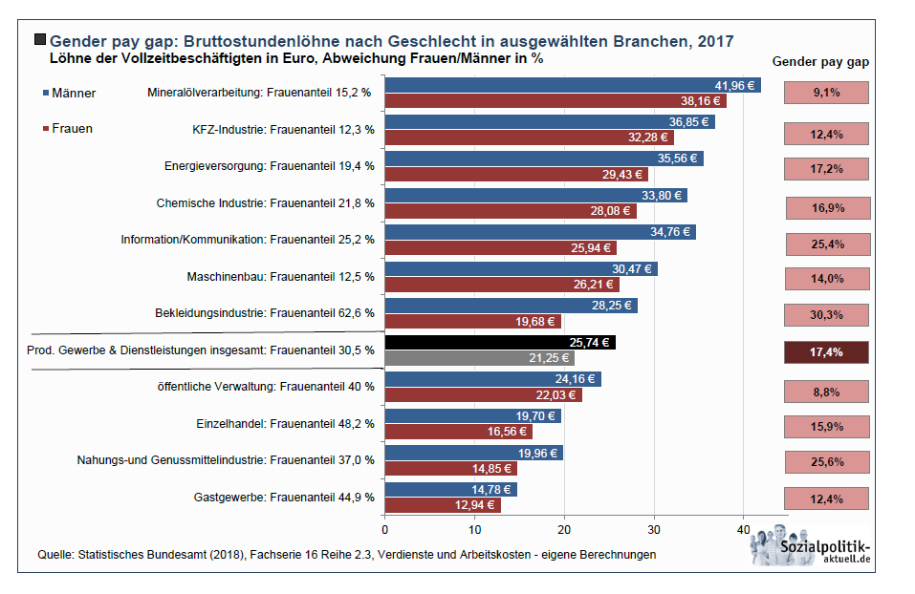
M 9

http://www.sozialpolitik-aktuell.de/tl_files/sozialpolitik-aktuell/_Politikfelder/Einkommen-Armut/Datensammlung/PDF-Dateien/abbIII2b.pdf (Abruf: 20.12.2019)

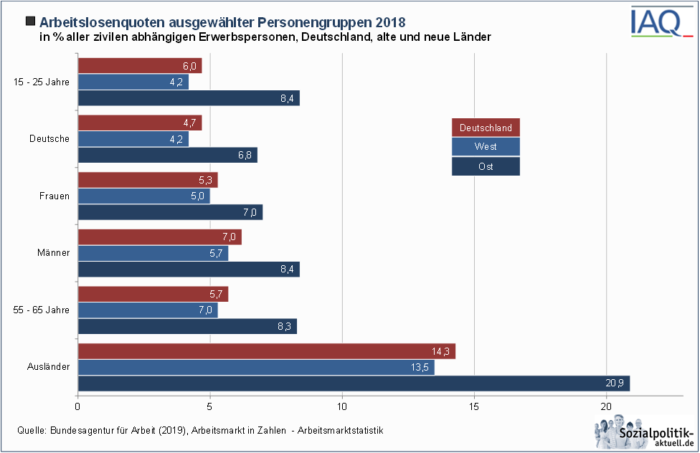
M 10
http://www.sozialpolitik-aktuell.de/tl_files/sozialpolitik-aktuell/_Politikfelder/Arbeitsmarkt/Datensammlung/PDF-Dateien/abbIV85.pdf (Abruf: 20.12.2019)
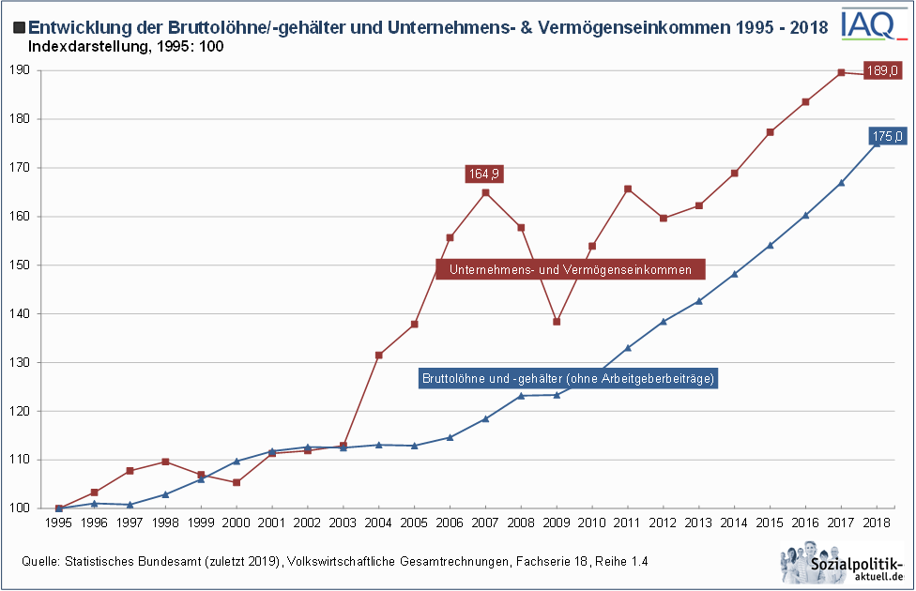
M 11

http://www.sozialpolitik-aktuell.de/tl_files/sozialpolitik-aktuell/_Politikfelder/Einkommen-Armut/Datensammlung/PDF-Dateien/abbIII1a.pdf (Abruf: 20.12.2019)
M 12

Personen¹ |  |  |  | Bruttostunden-verdienst
Personen¹ | Be-
Personen¹ | zahlte
Personen¹ | Wochen- |  |  | insgesamt | Ohne
Personen¹ | arbeits- |  |  | insgesamt | Sonder-
Personen¹ | zeit |  |  | insgesamt | zah-
Personen¹ |  |  |  | insgesamt | Lungen
% | Std. |  |  | EUR
 |  | C29 Herstellung von Kraftwagen und Kraftwagenteilen
Insgesamt 3,6 |  | 37,0 |  | 37,85 |  | 32,16
Männer 87,9 |  | 37,1 |  | 38,39 |  | 32,56
Frauen 12,1 |  | 36,7 |  | 33,94 |  | 29,17
% |  | Q871 Pflegeheime
Insgesamt 1,2 |  | 39,2 | 19,70 |  |  | 18,49
Männer 40,4 |  | 39,2 | 21,08 |  |  | 19,67
Frauen 59,6 |  | 39,2 | 18,76 |  |  | 17,69

https://www.destatis.de/DE/Themen/Arbeit/Verdienste/Verdienste-Verdienstunterschiede/Publikationen/Downloads-Verdienste-und-Verdienstunterschiede/arbeitnehmerverdienste-jahr-2160230187004.pdf?__blob=publicationFile&v= (Abruf: 20.12.2019)

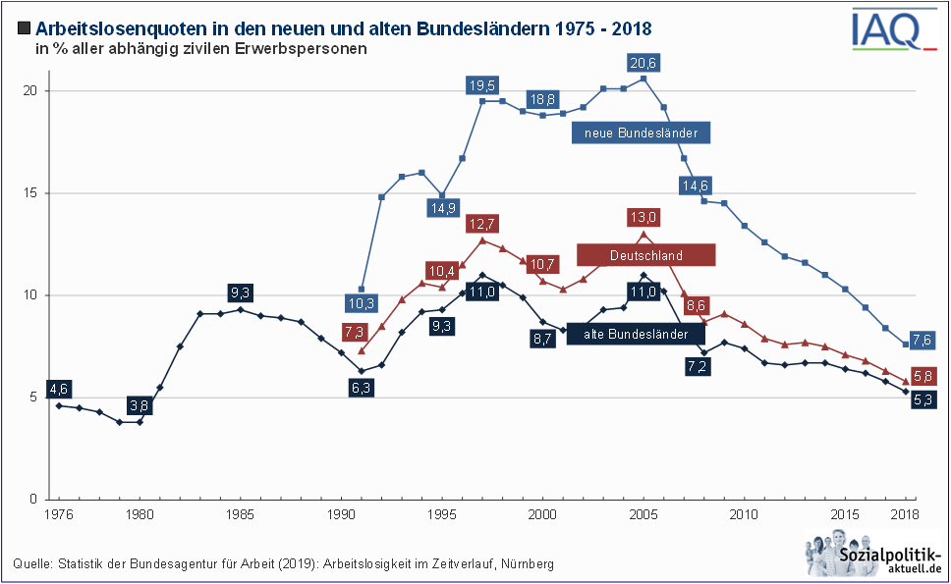
M 13
http://www.sozialpolitik-aktuell.de/tl_files/sozialpolitik-aktuell/_Politikfelder/Arbeitsmarkt/Datensammlung/PDF-Dateien/abbIV35.pdf (Abruf: 20.12.2019)
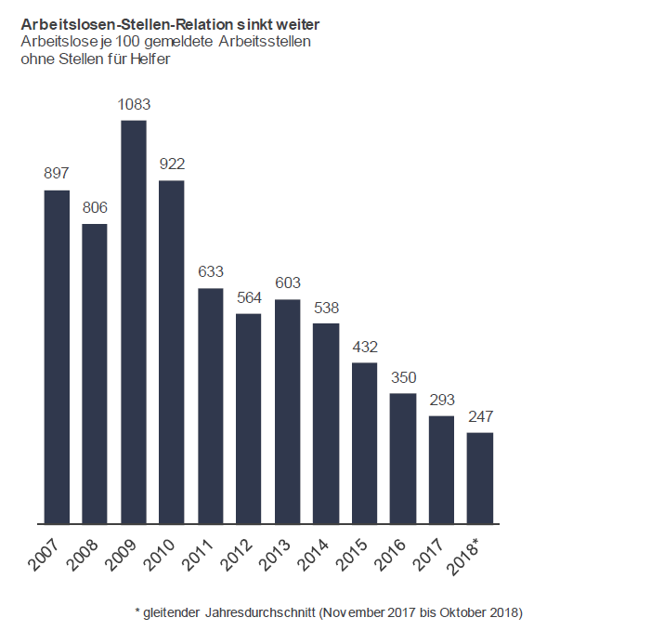
M 14
Bundesagentur für Arbeit, Statistik/Arbeitsmarktberichterstattung, Berichte: Blickpunkt Arbeitsmarkt – Fachkräfteengpassanalyse, Nürnberg, Dezember 2018
https://www.statistik.arbeitsagentur.de/Statistikdaten/Detail/201812/arbeitsmarktberichte/fk-engpassanalyse/fk-engpassanalyse-d-0-201812-pdf.pdf (Abruf: 20.12.2019)

M 15
Tarifbindung nach Arbeitnehmern und Branchen (Deutschland)
Bezeichnung der Wirtschaftszweige | Tarifbindung |  | keine Tarifbindung
 | Anteil der tarifgebundenen Arbeitnehmer | Anteil der nicht tarifgebundenen Arbeitnehmer | davon
 | Anteil der tarifgebundenen Arbeitnehmer | Anteil der nicht tarifgebundenen Arbeitnehmer | betriebliche Vereinbarung | kein Tarifvertrag
 | Angaben in Prozent
Herstellung von Kraftwagen und Kraftwagenteilen | 64 | 36 | 1 | 34
Heime (ohne Erholungs- und Ferienheime) | 29 | 71 | 30 | 42

https://www.destatis.de/DE/Themen/Arbeit/Verdienste/Verdienste-Verdienstunterschiede/Publikationen/Downloads-Verdienste-und-Verdienstunterschiede/verdienststrukturerhebung-heft-1-2162001149005.xlsx?__blob=publicationFile&amp;v=3 (Abruf: 20.12.2019)
M 16

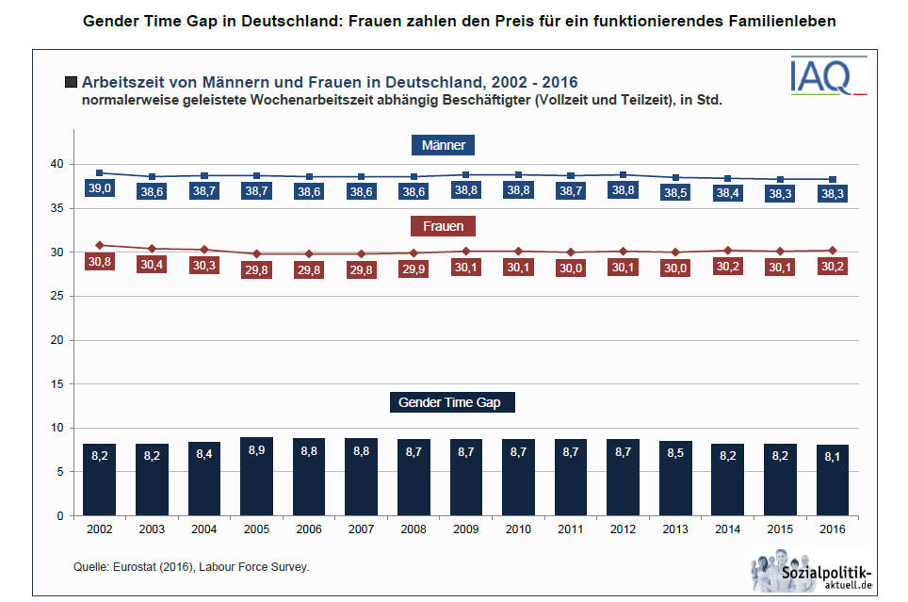

http://www.sozialpolitik-aktuell.de/tl_files/sozialpolitik-aktuell/_Politikfelder/Arbeitsbedingungen/Datensammlung/PDF-Dateien/abbV20_Grafik_Monat_08_2016.pdf (Abruf: 20.12.2019)

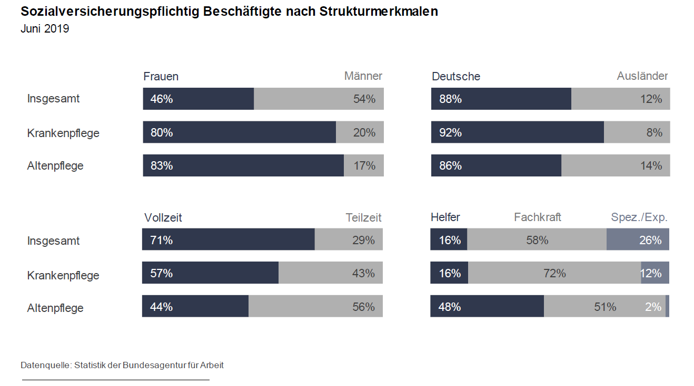
M 17
Statistik der Bundesagentur für Arbeit, Berichte: Blickpunkt Arbeitsmarkt – Arbeitsmarktsituation im Pflegebereich, Nürnberg, Mai 2020
https://statistik.arbeitsagentur.de/Statischer-Content/Arbeitsmarktberichte/Berufe/generische-Publikationen/Altenpflege.pdf (Abruf: 05.06.2020)

M 18
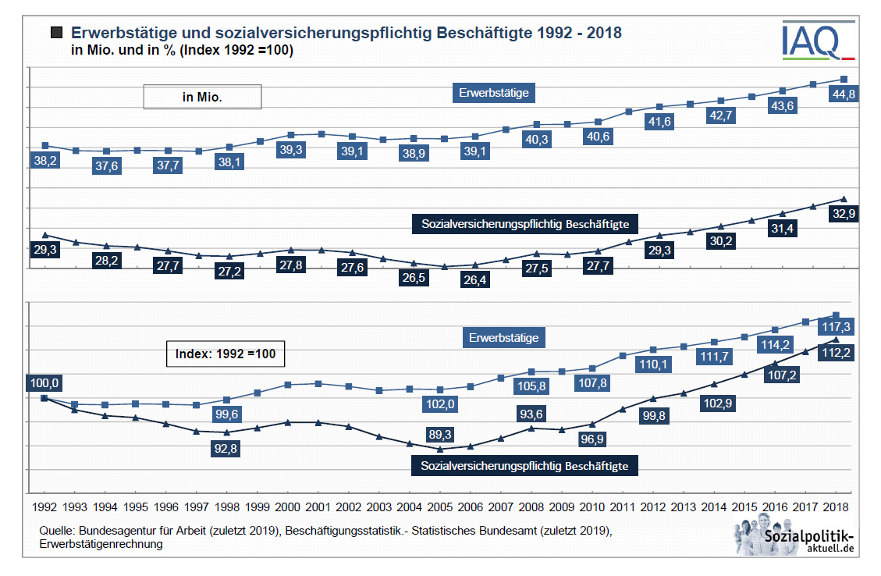
http://www.sozialpolitik-aktuell.de/tl_files/sozialpolitik-aktuell/_Politikfelder/Arbeitsmarkt/Datensammlung/PDF-Dateien/abbIV2.pdf (Abruf: 20.12.2019)
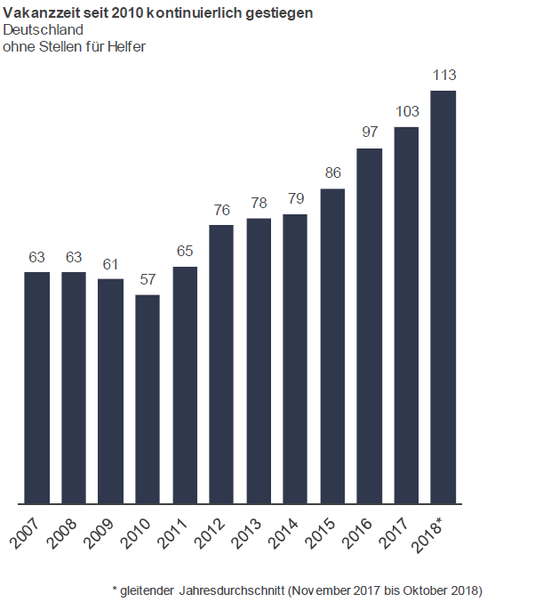
M 19
Bundesagentur für Arbeit, Statistik/Arbeitsmarktberichterstattung, Berichte: Blickpunkt Arbeitsmarkt – Fachkräfteengpassanalyse, Nürnberg, Dezember 2018
https://www.statistik.arbeitsagentur.de/Statistikdaten/Detail/201812/arbeitsmarktberichte/fk-engpassanalyse/fk-engpassanalyse-d-0-201812-pdf.pdf (Abruf: 20.12.2019)

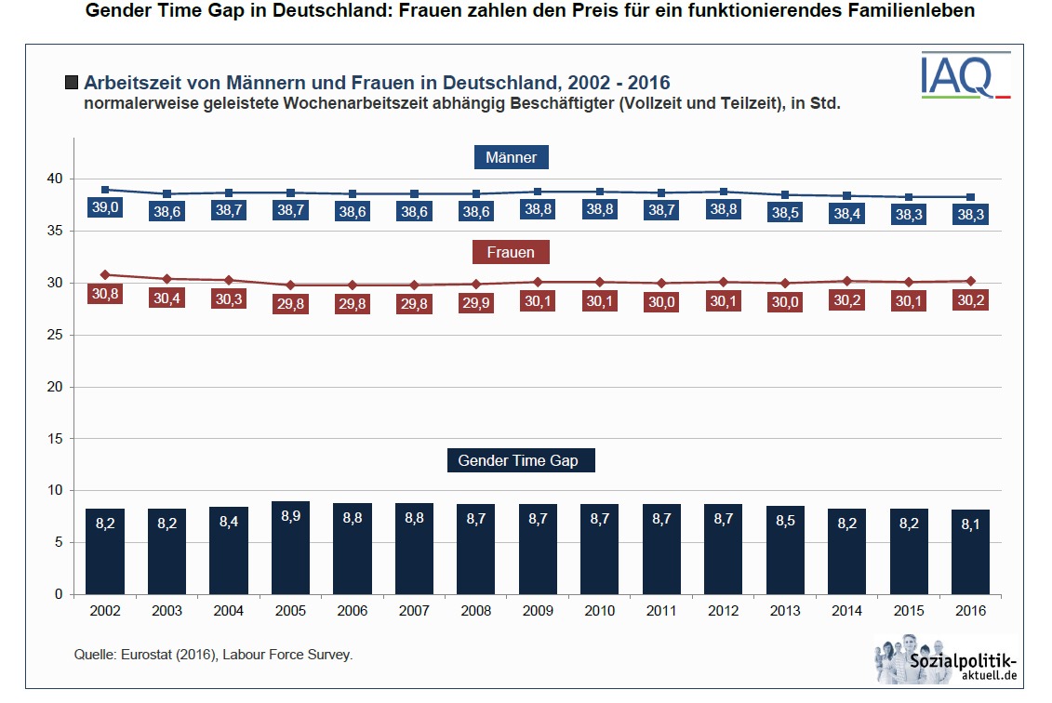
M 20

http://www.sozialpolitik-aktuell.de/tl_files/sozialpolitik-aktuell/_Politikfelder/Arbeitsbedingungen/Datensammlung/PDF-Dateien/abbV20_Grafik_Monat_08_2016.pdf (Abruf: 20.12.2019)

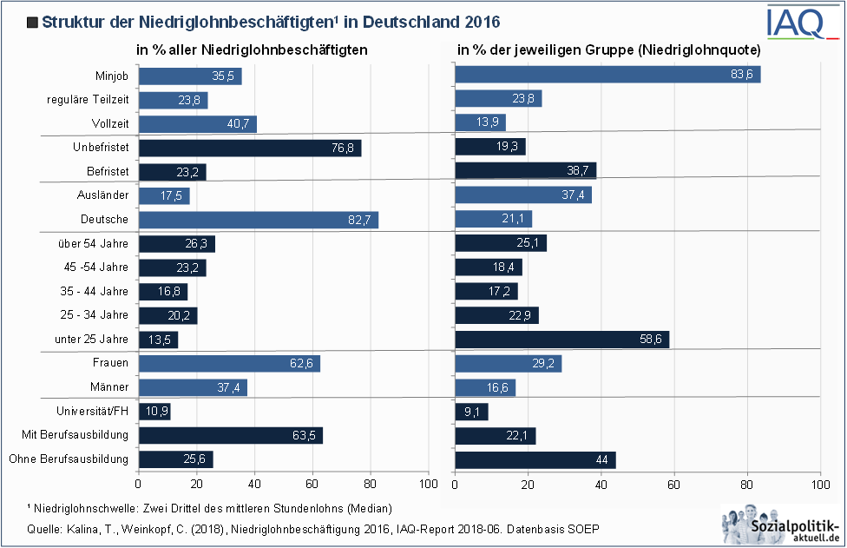
M 21
http://www.sozialpolitik-aktuell.de/tl_files/sozialpolitik-aktuell/_Politikfelder/Einkommen-Armut/Datensammlung/PDF-Dateien/abbIII33.pdf (Abruf: 20.12.2019)

In Anlehnung an http://www.sozialpolitik-aktuell.de/tl_files/sozialpolitik-aktuell/_Politikfelder/Arbeitsmarkt/Datensammlung/PDF-Dateien/abbIV29.pdf

